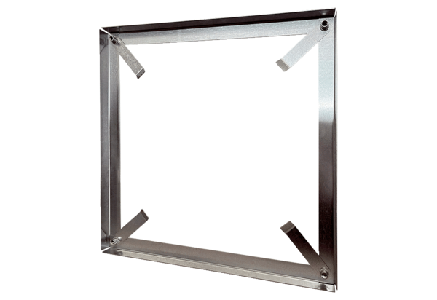Montažni okvir MRI 40-45Jedinica za pakiranje: 1 komAsortiman: C
Broj artikla: 0073.0041Proizvođač: MAICO

